Medieninformation

Hula O Hawai’i – 1. „Hula ’Oni E“
Tanz Festival Europa

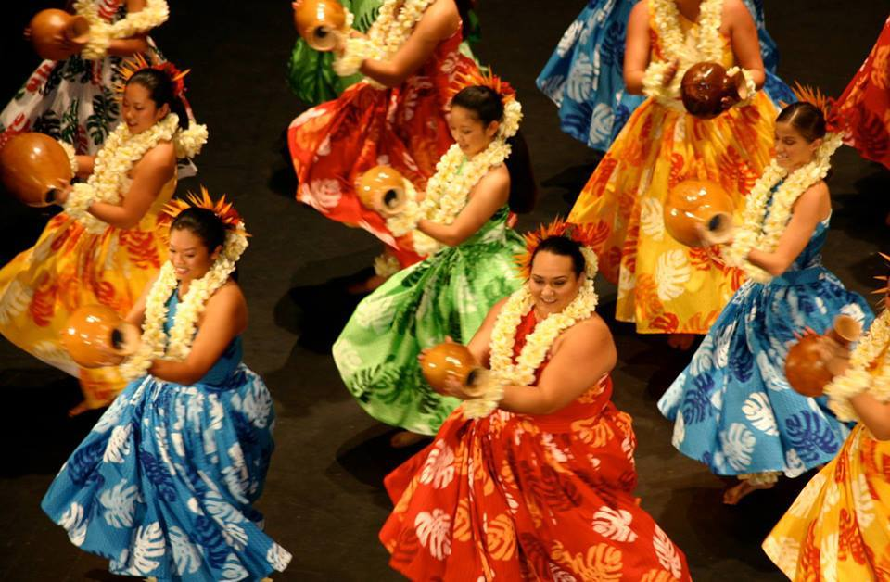
Authentischer Hula Tanz aus Hawaii mit der Hālau Hula ’O Hokulani - neu und einzigartig in Wien.

ALOHA! Tänzerinnen aus Polynesien laden Sie ein, die paradiesischen Inseln im Pazifik zu entdecken. Traditionelle Tänze im Kahiko Stil erzählen von der alten hawaiischen Kultur – mystisch und kraftvoll. Beim modernen Hula Auana Stil spüren Sie die Liebe, bekommen einen Eindruck von der überwältigend schönen Natur und dem einzigartigen ALOHA-Spirit!

Direkt aus Hawai’i werden ca. 20 Tänzerinnen und Tänzer sowie 5 Kumus (=Lehrer) aus der Hālau (=Schule) Hula ’O Hokulani zu sehen sein. Unterstützt werden sie von Hula-Tänzerinnen aus Japan und Europa!

Genießen Sie einen Nachmittag mit Musik, die ins Herz geht und bleibenden Eindrücken, die Sie mit nach Hause nehmen.

Kumu Hokulani de Rego und ihr Ehemann Larry de Rego veranstalten seit nunmehr 25 Jahren jährlich das „Hula ’Oni E“ Festival in Waikiki/O‘ahu. Ihr Anliegen ist es, die hawaiische Kultur und den Tanz weiterzugeben und in der ganzen Welt zu verbreiten.

Termin: 30. Oktober 2016
Beginn: 16.00 Uhr
Preise: Euro € 49,00 / 39,00 / 29,00 / 19,00

Kartenvorverkauf: 1040 Wien, Argentinierstraße 37
von Montag bis Samstag von 13.00 bis 18.00 Uhr
Karten Hotline: 01/501 65/3306
www.akzent.at

Pressefotos in 300dpi und –texte für Ihre Ankündigung stehen auf unserer Website www.akzent.at in unserem Pressebereich zur Verfügung.

